# AI赋能服务升级！2025上海国际智慧物业博览会盛大开幕

3月31日，2025上海国际智慧物业博览会（简称“上海物博会”）在上海新国际博览中心N4馆隆重开幕。本届展会由广州旭杨国际展览有限公司主办，上海、北京、天津、广东、浙江、山东、贵州、内蒙、青海、海南、甘肃、安徽、广州、武汉、南京、沈阳等全国20多个省市物业协会大力协办，是业内首个"物业Plus"系列展，同期总展览面积达21万平方米，涵盖物业、清洁、酒店、旅游、建筑、景观工程等15个产业大类的展览集群，通过产业联动和资源跨界整合，共同推动物业行业智慧化升级发展。

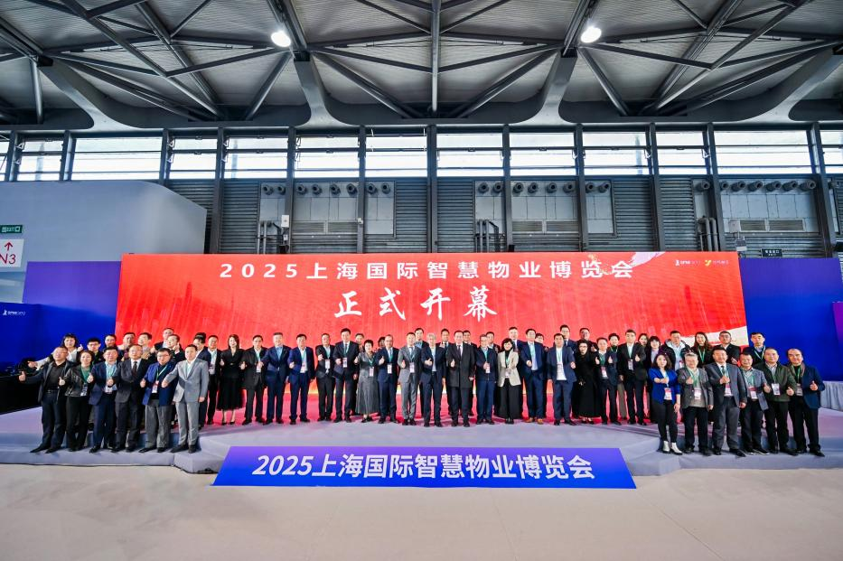

2025上海物博会以“AI赋能·服务升级"为主题，紧贴智能AI前沿趋势，特别打造了物业与城市服务、智慧社区、以旧换新、物业养老、社区多种经营选品、商业楼宇、应急安全、智慧停车、人才与法务、物业制服共10大专业展区，1000+科技产品亮相，全面展示物业上下游产业链各领域最前沿的产品、技术和解决方案。

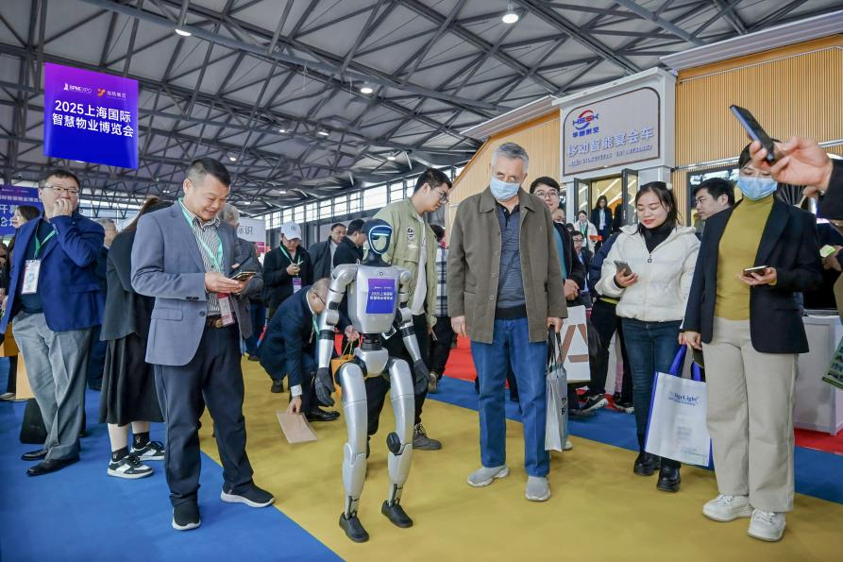

上海市房屋管理局原党组成员、机关党委书记、二级巡视员，现任上海市物业管理行业协会党支部书记、名誉会长季祖坚；上海市物业管理行业协会会长蔡宏图、常务副会长周宏伟；浙江省物业管理协会会长韩芳，广州旭杨国际展览有限公司总经理夏凌旭，及全国各省市物业协会代表，专家学者、特邀嘉宾、主流媒体共同拉开2025上海国际智慧物业博览会的帷幕！

**上海市物业管理行业协会 蔡宏图会长**致欢迎辞，对出席博览会来宾及物业同仁表示热烈的欢迎。近年来，上海物业管理行业在各级政府领导的关心和全社会的关注下，取得了显著的成绩，物业管理的新模式、新理念、新服务层出不穷。截至2023年末，上海市物业管理面积达12.7亿平方米，行业从业人员超91万人，物业业态从住宅商业到城市综合体，从产业园区到历史保护建筑，覆盖全周期管理。本次展会集中展示了物业行业在智能科技应用的最新成果，以及策划了系列专业论坛。期望各种思想、观点交流碰撞同，扩大视野，增强信心，使各种资源互补的规模效应价值最大化。

**浙江省物业管理协会会长韩芳致辞表示**，物业管理行业经历了从“四保一服”的基础服务到城市智慧服务的深刻变革。在数字化浪潮的推动下，人工智能、物联网、大数据等技术深度融入物业服务，重塑了行业的服务模式与价值内涵。浙江与上海，同处长三角核心腹地，近年来，长三角一体化战略的加速实施，为两地物业行业搭建了资源共享、优势互补的桥梁，更催生了智慧服务领域的协同创新。本次博览会汇聚了当前先进的智慧化解决方案，从社区安防的智能感知，到能源管理的绿色转型；从“一键到家”的社区多经服务，到全域联动的智能管理平台，无不彰显了科技对物业服务的赋能与重构。

**广东省物业管理行业协会党支部书记、副会长兼秘书长 贺栩模**致辞表示**，**广东和上海秉持"服务民生、赋能城市"的共同使命，在智慧物业领域并肩探索——从数字化转型到绿色低碳实践，从标准互认到人才共育，粤沪两地的每一次握手，都在为行业高质量发展注入新动能。当前，我国城镇化进程已进入"下半场"，物业行业正经历三大深刻变革：一是从"空间管理"向"社群运营"跃迁，二是从"劳动密集"向"科技驱动"转型，三是从"粗放服务"向"精益治理"升华。这要求我们必须以智慧化重塑服务逻辑，以数字化重构产业生态，以绿色化引领可持续发展。

**广州国际旭杨展览有限公司总经理 夏凌旭**致辞表示，会展素有“行业加速器”之称”，在推动各行业交流合作、资源整合方面发挥着不可替代的作用。展会让物业企业能够与科技企业、设备供应商、服务提供商等建立紧密联系，从而推动行业从传统模式向智慧化、品质化、多元化转型升级，提升整个行业的社会价值与经济效益。上海作为物业行业创新发展的前沿阵地，希望能够在不同的地域文化与市场环境中，为物业行业注入新的活力，助力探索出更多适合行业发展的新模式、新路径。

1. **品牌荟聚，AI赋能物业服务升级**

展会吸引了碧桂园服务、中海物业、南都物业、雅生活、合景悠活、彩生活、亚太酒店物业等头部物业企业的积极参与亮相。在智慧科技展区，京东物流、宇泛智能、新视窗、易软智联、金蝶我家云、马克智慧服务、一碑科技、安利智机器人、筝智数字科技、趋视科技、辰域物联科技等优秀科技企业重磅亮相展会现场。现场有实现24小时在线响应的AI管家系统、动态监测社区能耗的智慧能源平台、人形智能安保机器人、AI数字人智能体、无人巡检设备等前沿科技产品，赋能物企提升服务效率与质量，降低运营成本，增强业主的满意度与幸福感。

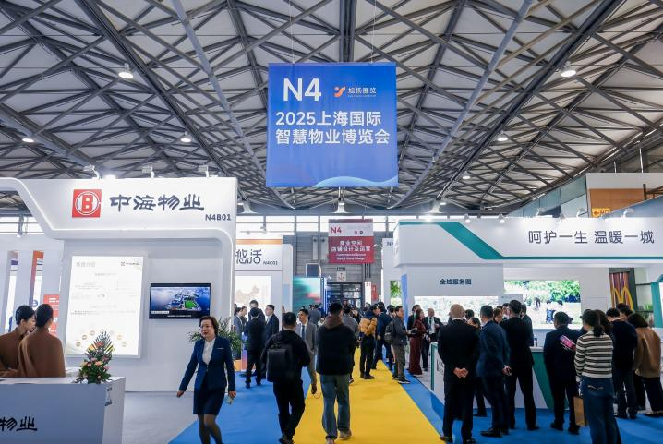

### 2.****聚焦民生需求，构建“物业+生活服务”生态链****

聚焦民生需求和政策热点，展会设立了“以旧换新”展区，汇聚了三菱电梯、通力电梯、富士电梯、美的楼宇科技、嗯呐工匠、西顿照明、皓璟照明等一大批电梯企业和智慧照明节能企业，展示先进的电梯更新换代技术、照明节能解决方案以及相关的优惠政策与服务，为老旧小区提供切实可行的改造方案，助力城市更新与社区环境改善。

结合政府工作报告提出的“提振消费”政策，拓展社区健康、托幼、家政等多元化服务，构建“物业+生活服务”生态链，激活社区经济新动能，本届物博会特别设置了“物业养老”和“多种经营选品”展区，汇聚了有邻域LINK、SukGarden蔬果园、唐筵供应链、久香安康科技等20多家生活服务类企业，契合“一刻钟便民生活圈”建设，让物业企业能够在满足业主多样化生活需求的同时，实现自身的多元化经营与可持续发展。

**3.产业联动，首创"物业Plus"系列展**

2025上海物博会突破传统边界，在物业核心生态圈基础上扩容提升，与上海国际酒店及商业空间、办公及公共空间博览会等多个老牌实力展会同台齐秀，同期总展览面积达到21万平方米，开创性地打造"物业Plus"系列展，涵盖物业、清洁、酒店、旅游、建筑、景观工程等15个产业大类的巨型展览集群，实现产业联动和资源跨界整合。

**4.高峰论坛 启迪思想盛宴**

本届上海物博会将“展”与“会”有机结合，开幕当天隆重举办了“2025 中国（上海）国际智慧物业Plus高峰论坛”，论坛现场政府主管部门领导、各省市物业协会会长、专家学者、特邀嘉宾、上海本土优秀企业代表等汇聚一堂，解读行业热点，探讨物业发展新路径，助推行业高质量发展。

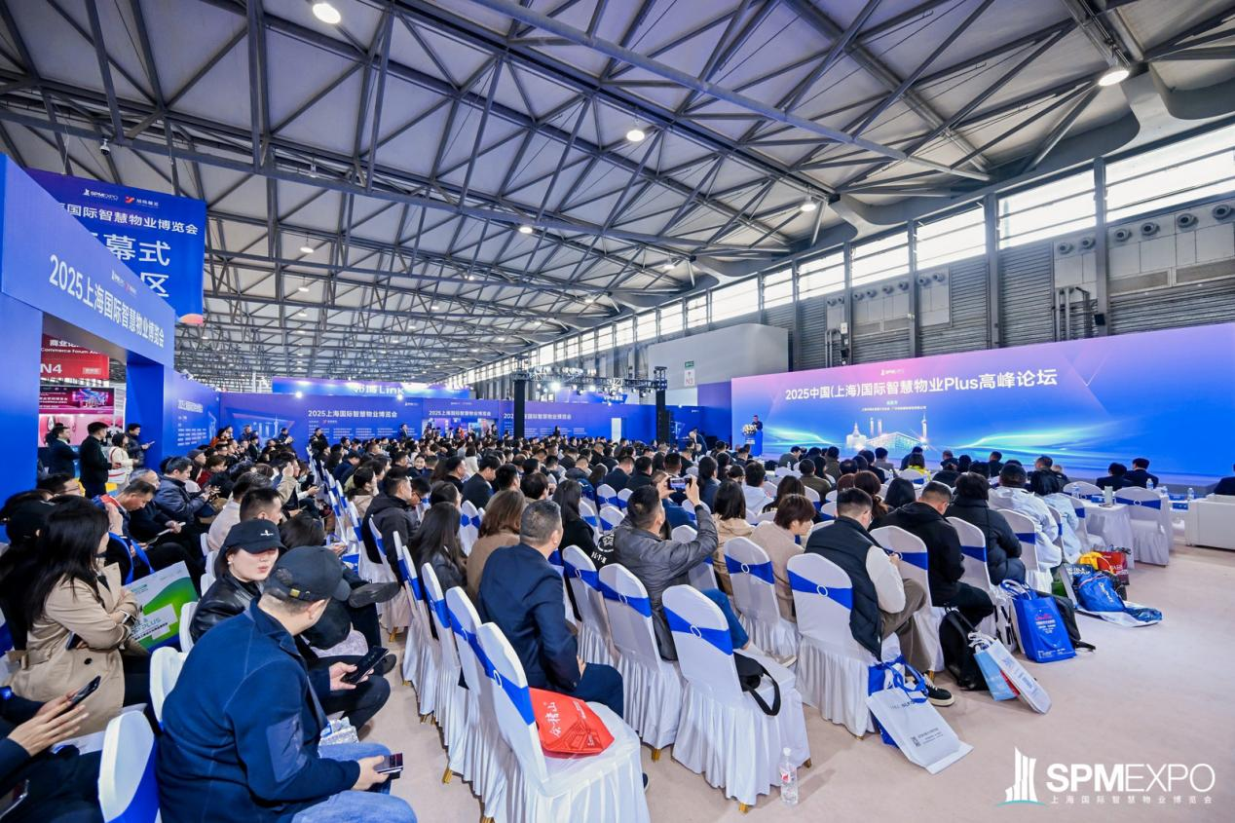

论坛由深圳之平物业发展有限公司党委书记、董事、执行总裁余绍元进行精彩主持，上海物业管理行业协会常务副会长 周宏伟出席并致辞，旭辉永升服务执行董事兼总裁周洪斌、侨银城市管理股份有限公司高级副总裁兼物业公司董事长、总裁 李长江、高力国际中国区物业及资产管理服务董事总经理董兹华、碧桂园生活服务集团副总裁、整合营销事业部/酒类事业部总经理李迪昇、克而瑞集团副总裁张兆娟、阿里巴巴控股集团钉钉副总裁贾伟、上海三菱电梯有限公司更新改造事业部总监张立珩，围绕行业发展趋势、社区运营、新服务等做了深入浅出的分享。

**5.组团观众云集 促进精准交流对接**

本届上海物博会组团观众云集，开展首日便迎来了大批全国各地行业主管单位、行业（商）协会、物业企业集团、经销代理商、贸易机构等多渠道专业观众组团参观，预计为期四天的展期将有上百个专业买家团到访，现场气氛热烈、人头攒动。展会还特别设置了“VIP采购洽谈区”，展会期间开展了多场闭门供需对接沙龙，促成供需双方高效合作。

今年两会期间，“好房子”首次写进政府工作报告，也为物业行业提出了更高要求，加速推动着物业服务行业从“基础服务”向“品质服务”的升级。上海物博会将持续秉承初心，砥砺奋进，搭建物业行业的优质交流平台，为进一步推动我国物业管理行业高质量发展，构建现代化城市治理体系贡献力量。